# Тема 1. Технології комп'ютерного дизайну

## Самостійна робота № 1. Знайомство з середовищем графічного редактора Photoshop

**Мета роботи:** отримання знань та навичок роботи з елементами інтерфейсу графічного редактора Photoshop.

У результаті виконання самостійної роботи у студента формуються **компетентності:** здатність самостійно вивчати нові програмні продукти, налагодження робочого середовища під потреби викладача.

**Результатом** виконання самостійної роботи є звіт з виконання завдання.

### Завдання для самостійної роботи

**1. Вивчення елементів основного вікна**

1. Вивчіть елементи вікна Photoshop, вкажіть їх призначення.
2. Проаналізуйте всі види інформації з рядка стану, завантаживши індивідуальне зображення.
3. Розглянете на панелі інструментів можливість управління режимом перегляду.

**2. Налагодження палітр**

1. Навчитеся згортати і розгортати палітри.
2. Згрупуйте палітри в 3 групи. Розгрупуйте згруповані палітри.
3. Зміните склад палітр, переміщаючи вкладки з однієї палітри в іншу.

**3. Управління масштабом зображення і переміщенням по ньому**

1. Розглянете можливості інструменту *Масштаб* для перегляду зображень.
2. Вивчите можливості палітри *Навігація* і рядки стану по зміні масштабу зображення.
3. Розглянете різні способи навігації за допомогою інструменту *Рука*.

### Контрольні запитання для самодіагностики

1. Чи можна заздалегідь проглянути графічний файл у вікні відкриття Photoshop?
2. Які елементи основного вікна Photoshop ви вважаєте важливішими для роботи, а які менш?
3. Яка інформація в рядку стану на ваш погляд є важливішою, а яка менш?
4. Чому інформація *Размеры документа* і *Размер рабочих дисков* мають по два значення?
5. До яких дій приводить натиснення клавіш а) <*Tab>*; б) <*Shift+Tab>*?
6. Чи всі палітри поводяться однаково при згортанні і розгортанні?
7. Чи можна завантажити в Photoshop одночасні декілька зображень?
8. Яка додаткова клавіша <Shift> або <Alt> зменшує зображення?
9. Яке поєднання клавіш дає масштаб 100%?
10. Яке максимальне збільшення можна задати? Який мінімальний крок зміни масштабного коефіцієнта?

### Довідкові матеріали до самостійної роботи

**Налагодження робочого середовища програми Photoshop**

Програма Photoshop відкриває головне вікно, яке забезпечене заголовком, головним і системним меню, а також кнопками мінімізації. Можна придавати головному вікну довільний розмір і положення на екрані (рис.1).

На рисунку позначені:

1. Рядок меню

2. Панель управління параметрами інструментів.

3. Заголовок головного вікна.

4. Палітра інструментів.

5. Вікно документу.

6. Центр управління перегляданням файлів (Bridge).

7. Плаваючі палітри.

8. Рядок стану.

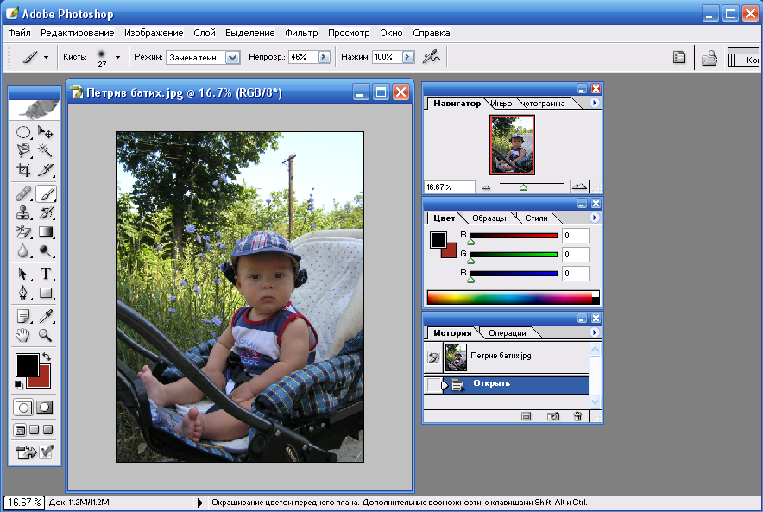

Рис. 1. **Головне вікно програми Photoshop**

**Палітри (palettes)**

Більшість елементів управління Photoshop зібрані в палітри. Кожна з них містить елементи управління зі схожими функціями: наприклад на палітрі *Цвет* (*Color)* розташовані елементи, для створення нових зразків кольору, на палітрі *Слои* (*Layers*) — елементи управління шарами документа і ін. (рис. 2).

Кожна палітра має меню, яке викликається клацанням значку  справа вгорі. За допомогою цього меню можна викликати допоміжні функції і режими, наприклад, палітра *Цвет* може бути представлена для різних кольорових моделей (рис. 2).

Палітри займають мало місця і можуть бути виведені на екран і прибрані з нього за бажанням. Палітри називають плаваючими через те, що їх можна переміщати в будь-яке місце екрану, групувати одну з одною, змінювати їх форму та розміри.

Палітри можна об'єднувати в одному вікні (групувати) або розміщувати окремо. Щоб згрупувати палітри, слід перетягнути мишею ярлик однієї палітри в межі іншої і навпаки, для розгрупування необхідно перетягнути мишею ярлик палітри за межі іншої.

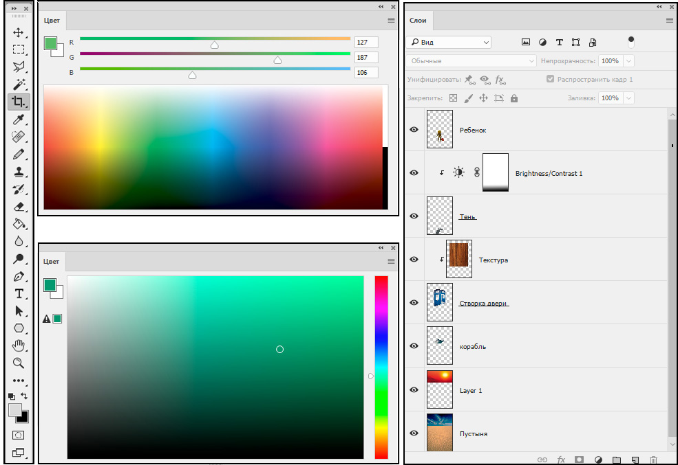

Панель інструментів

Меню палітри

Згортання палітри

Рис. 2. Панель ***Инструментов* (Toolbox), палітри *Цвет (Color) і  
 Слои (Layers)***

Щоб прибрати палітру з екрану, досить клацнути мишею на її кнопці закриття. Повернути палітру на екран дозволяють команди, що знаходяться в меню *Окно* (*Window*). Деякі палітри, наприклад *Навигатор*, *Инфо* доцільно тримати відкритим постійно через те, що вони часто використовуються. Якщо палітра необхідна, але заважає перегляду документа, її можна тимчасово згорнути, а при необхідності швидко розгорнути відповідною кнопкою (рис. 2).

**Панель інструментів**

Панель інструментів – основний прилад праці в програмі Photoshop, яка з’являється зліва після першого запуску програми. Її неможливо групувати з іншими палітрами, кнопка згортання змінює форму панелі.

Більшість інструментів панелі знайоме художникам (наприклад, *Карандаш*, *Кисть*, *Ластик*, є і такі, які зазвичай використовують фотографи, наприклад, *Осветлитель* або *Затемнитель*, деякі інструменти не мають аналогів поза програмою (наприклад, інструменти виділення областей). Кожен інструмент в палітрі представлений кнопкою з його символічним зображенням-значком. Деякі інструменти об'єднані в групи за критерієм спорідненості функцій. У палітрі інструментів при цьому представлений значок тільки одного з інструментів групи, а інші інструменти приховані. Для того, щоб вибрати в тій же групі інший інструмент, слід протягом секунди утримувати кнопку інструменту. Поруч з інструментом з'являться значки всіх прихованих до цього інструментів групи.

Під кнопками інструментів в палітрі знаходяться значки основного і фонового кольорів. У нижній її частині розташовуються перемикачі режимів маскування і виду головного вікна програми.

**Панель управління**

Багато інструментів можна налаштовувати, змушуючи їх працювати в різних режимах і вибираючи для них різні параметри. Для цього служить Панель управління, яка знаходиться під рядком меню. Ця панель має цілковито. різний вигляд для різних інструментів. Панель управління також можна переміщати на будь-яке місце.

Якщо ви заплуталися з палітрами і безповоротно спотворили їх склад і зовнішній вигляд – виконаєте команду **Окно-Рабочая среда-Основная рабочая среда (по умолчанию)** для повертання робочого середовища за замовчуванням

Підключення панелі інструментів і панелі управління здійснюється за командою **Окно-Инструменты** та **Окно-Параметры** відповідно.

**Рядок стану.**

У нижній частині відкритого в програмі документа розташований рядок стану.

В рядку стану зліва вказується масштаб зображення, який можна змінити прямо у цьому полі. В наступному полі рядка виводиться інформація, що залежить від вибору команди з меню, яке викликається клацанням кнопкою миші на стрілці, розташованої правіше в рядку стану. У цьому меню можна вибрати команди, які відображатимуть відповідну інформацію:

*Adobe Drive* – підключення до серверів Version Cue CC;

*Об’єм файлу* – два числа – розмір файлу для збереження основного зображення / розмір файлу для збереження того ж зображення з урахуванням усіх шарів, масок та каналів документа. Якщо зображення містить тільки один шар, числа до і після косою риси збігаються;

*Профіль документа* – вбудований колірний профіль документа;

*Розмір документа* – розмір документа (висота, ширина в сантиметрах) та роздільна здатність зображення;

*Шкала вимірювання* – масштаб, в якому ведуться вимірювання;

*Розміри робочих дисків* – два числа – розмір оперативної пам’яті, який виділений для всіх відкритих зображень / розмір оперативної пам’яті, який виділений для програми Photoshop, співвідношення цих розмірів впливає на ефективність роботи;

*Ефективність* – ефективність (у відсотках). Не слід допускати зниження ефективності нижче 100%/ це відбувається, коли розмір оперативної пам’яті, який виділений для всіх відкритих зображень перевищує розмір оперативної пам’яті, який виділений для програми Photoshop;

*Хронометраж* – час виконання останньої операції (в секундах);

*Активний інструмент* – інструмент, який є активним у даний час;

*32-бітна експозиція* – призначена тільки для зображень з HDR (*High Dynamic Range* – високим динамічним діапазоном). Такі зображення на стандартному моніторі ПК можуть виглядати темними або розмитими через те, що динамічним діапазон такого монітора нижче HDR. Параметр *32-бітна експозиція*, виводить повзунок, який дає змогу поліпшити попередній перегляд HDR-зображень;

*Зберегти хід виконання* – при збереженні зображення показує розвиток цього процесу в процентах;

*Смарт-об’єкти* – показує кількість і стан смарт-об’єктів в активному документі;

*Кількість шарів* – показує кількість шарів в активному документі.

Вибрана інформація відображується поряд з полем масштабу. Натиснення мишею на інформаційному полі рядка стану виводить маленьке вікно, в якому будуть приведені фізичні розміри зображення в пікселях і поточних одиницях вимірювання, тип зображення і його роздільна здатність.

**Управління перегляданням зображення**

Для ефективної і швидкої роботи із зображеннями необхідно оволодіти методами переглядання зображення у вікні документа. Треба навчитися швидко змінювати масштаб переглядання і переміщати зображення у вікні документа, щоб представляти його з потрібною деталізацією. Для того, щоб у вікні документа побачити необхідний фрагмент зображення, що не поміщається цілком на екрані, можна скористатися смугами прокрутки, або ввести в поле, розташоване в лівій частині рядка стану, відсотковий масштаб. Але такий спосіб перегляду зображення не є надто зручний. Швидше і зручніше користуватися спеціальними інструментами *Масштаб* (*Zoom*) і *Рука* (*Hand*).

**Інструмент *Масштаб***, що знаходиться в нижній частині панелі інструменті, має значок збільшувального скла. Zoom дозволяє збільшувати масштаб зображення в такій відсотковій послідовності 25%, 33,33%, 50%, 66,67%, 100%, 200%, і т. д. до 3200%. Для зменшення масштабу необхідно натиснути клавішу <Alt>. Знак «плюс» біля покажчика миші змінився на знак «мінус». Тепер інструмент працює в режимі зменшення.

Інший режим роботи інструменту *Масштаб* надає ще зручніший спосіб завдання масштабу. Їм можна просто виділити фрагмент зображення, який необхідно розглянути, і цей фрагмент займе всю площу вікна документа.

**Інструмент *Рука*** призначений для вибору видимого фрагмента зображення при роботі під збільшенням.

Коли вибрано інструмент *Масштаб* або *Рука*, в панелі параметрів з'являться відповідні елементи управління.

У лівій частині панелі завжди розміщується значок активного інструменту. Окрім цього, на панелі є три кнопки, що приводять зображення до трьох найбільш часто використовуваних варіантів масштабу.

*Фактичний розмір*. Розмір на екрані відповідає якнайкращій деталізації зображення.

*За розміром екрану*. Встановлюється максимально можливий масштаб зображення, щоб воно при цьому цілком уміщалося на екрані.

*Розмір області друку*. Видимий розмір зображення приблизно відповідає його геометричним розмірам при друці без масштабування.

Прапорець *Во всех окнах* на панелі управління приводить до одночасної прокрутки зображень у вікнах всіх відкритих документів, що не поміщаються цілком у вікні документа.

У меню **Вид** є команди, які дублюють кнопки панелі параметрів інструменту *Масштаб*.

*Увеличить*, клавіатурне скорочення – Ctrl++. Збільшення масштабу до наступної фіксованої градації.

*Уменьшить*, клавіатурне скорочення – Ctrl+-. Зменшення масштабу до наступної фіксованої градації.

*Показать во весь экран,* клавіатурне скорочення – Ctrl+1. За розміром екрану.

*100%*, клавіатурне скорочення – Ctrl+1. Реальний розмір.

*Размер при печати*. Розмір області друку.

**Управління масштабом при редагуванні**

Проводити масштабування і прокрутку зображення можна і не перериваючи редагування зображення і не втрачаючи поточний інструмент, якщо скористатися спеціальними клавіатурними скороченнями. В процесі редагування зображення необхідно одночасно натиснути клавіші <Ctrl> + <Пробіл>. Покажчик вибраного інструменту змінитися покажчиком інструменту *Масштаб* в режимі збільшення. При натисненні поєднання клавіш <Alt> + <Пробіл> покажчик змінитися покажчиком інструменту *Масштаб* в режимі зменшення.

Аналогічно при редагуванні зображення можна використовувати інструмент масштабування *Рука*. Для його вибору необхідно натиснути клавішу *Пробіл*. Покажчик прийме характерний вид. Потім натиснути ліву кнопку миші і не відпускаючи її, переміщати мишу.

**Палітра *Навигатор***

Для управління демонстрацією зображень в Photoshop є спеціальна палітра *Навигатор* (рис. 3). Палітра *Навігатор* викликається за командою **Окно-Навигатор**. Основну частину палітри займає мініатюра поточного документа. Нижче розташовуються поле введення масштабу і повзунок плавної його зміни.

На мініатюрі зображення в палітрі *Навигатор* видима частина зображення обмежена червоною рамкою, колір якої можна змінити у меню палітри. Якщо помістити покажчик в центр рамки в палітрі *Навигатор,* покажчик миші прийме вид, характерний для інструменту *Рука*. Таким чином, можна використовувати палітру *Навигатор* замість інструменту *Рука*. Перевага полягає в тому, що немає необхідності змінювати поточний інструмент і завжди видно, який фрагмент зображення в даний момент знаходиться на екрані.

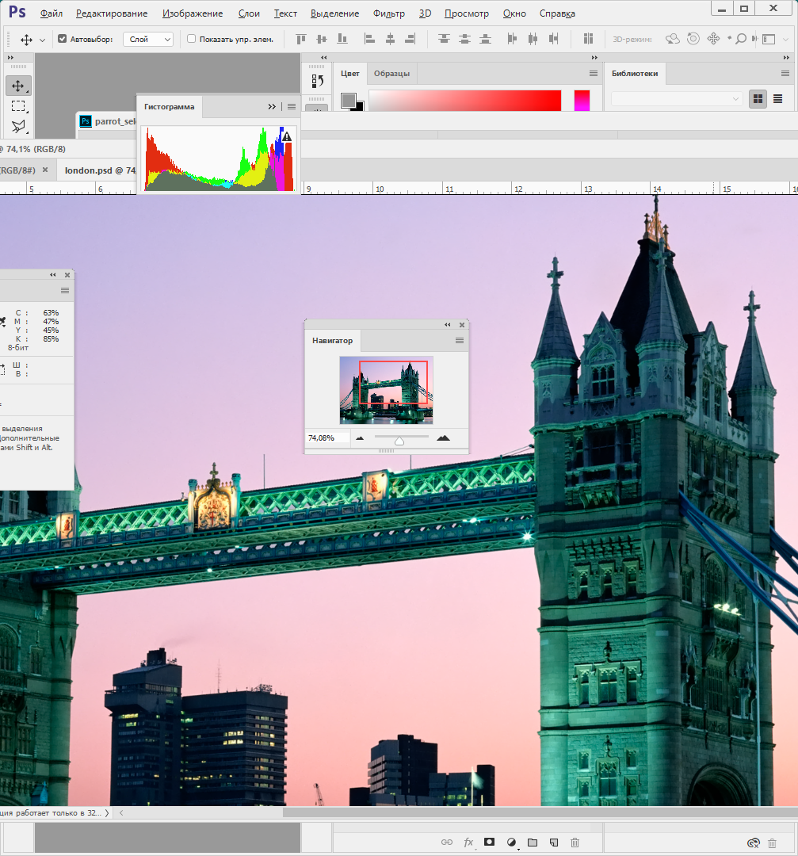

Рис. 3. **Палітра *Навигатор***

Палітра *Навигатор* пропонує такий же зручний спосіб вибору фрагмента і масштабу, як і інструмент *Масштаб*. Переміщуючи покажчик по мініатюрі, можна обрати необхідний фрагмент зображення.

## Самостійна робота № 2. Налагодження Photoshop для більш ефективної роботи

**Мета роботи:** отримання знань та навичок з налагодження робочого середовища Photoshop для ефективної роботи.

У результаті виконання самостійної роботи у студента формуються **компетентності:** здатність самостійно вивчати нові програмні продукти, налагодження робочого середовища для підвищення ефективності роботи.

**Результатом** виконання самостійної роботи є звіт з виконання завдання.

### Завдання для самостійної роботи

1. Вивчіть основні установки програми Photoshop, вкажіть їх призначення і вплив на ефективність роботи.
2. Підберіть найбільш приємлиму для вас кольорову схему середовища програми Photoshop.
3. Розгляньте засоби зміни мови інтерфейсу програми Photoshop.
4. Визначте основні характеристики вашого ПК, розрахуйте і встановіть оптимальнірозміри Робочих дисків та буфера Історії дій.
5. Оберіть на свій смак і параметри інструментів для ефективної роботи. Обґрунтуйте свій вибір.

### Контрольні запитання для самодіагностики

1. Як можна змінити установки програми Photoshop для комфортної роботи?
2. Доведіть, що палітра кольорів Adobe Photoshop більш інформативна ніж палітра кольорів Windows.
3. Які параметри установок впливають на продуктивність роботи?
4. Визначте рекомендації з вибору розміру оперативної пам’яті для програми Photoshop.
5. Поясніть поняття віртуальної пам’яті.
6. Яка відмінність віртуальної пам’яті програми Photoshop від віртуальної пам’яті Windows?
7. Яка кольорова схема на сприйняття контрастності?
8. Що означає режим інструмента *Масштаб* параметр *Инструмент «Масштаб» изменяет размер окон*?
9. Які параметри обираються у розділах *Обработка файлов* і *Совместимость файлов*.

### Довідкові матеріали до самостійної роботи

Будь-яка програма надає користувачеві доступ до деяких основних установок, щоб можна було пристосувати їх до власних вимогам і звичкам. Photoshop поставляється з деякими стандартним набором установок. Змінити установки можна двома способами.

По-перше, використовуючи відкрити діалогове вікно, що містить всі основні установки системи

По-друге, можна змінювати режими: застосування окремих інструментів, регулюючи установки панелі управління. Photoshop запам'ятовує установки робочого середовища, інструментів і навіть файлового формату, в якому зображення записувалося на диск останній раз, поміщаючи ці дані в файл установок кожен раз при закритті програм.

**Установки системи**.

Установки програми викликаються за командою **Редактирование-Настройки**, або сполучення клавіш <Ctrl + K> Вікно установок містить ряд розділів з основними настройками (рис. 1). Вікно показано для Adobe Photoshop CC 2017.

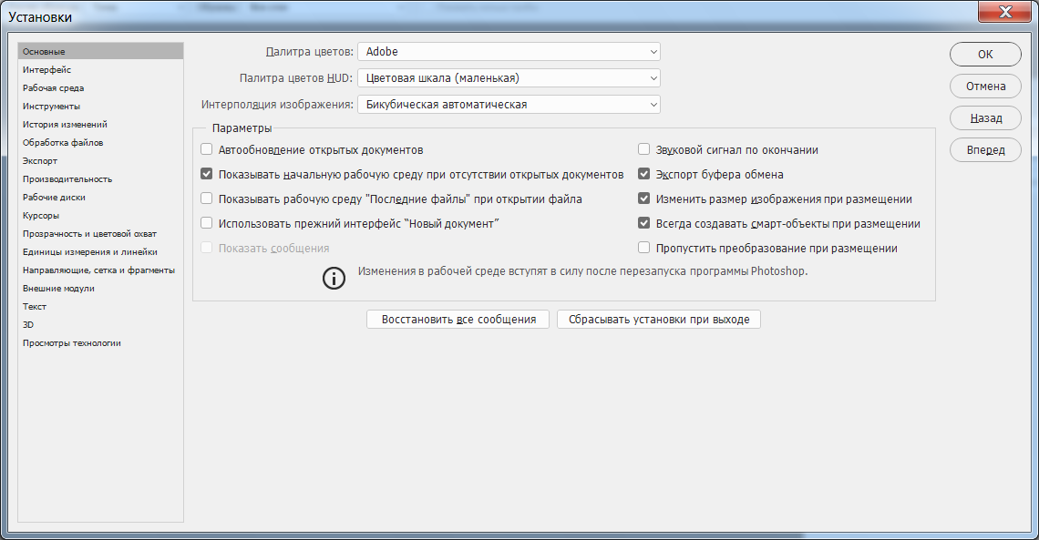

Розділи

Рис.1. **Вікно установок**

Нижче розглянуті деякі найбільш важливі параметри налаштувань і рекомендації по їх вибору.

Розділ *Основные*. Тут встановлюються тип і вид палітри кольорів, параметри вікна при відкритті файлу і вибираються алгоритми інтерполяції при зміні геометричних розмірів зображення. Параметри підібрані так, що змінювати їх на початковому етапі вивчення програми недоцільно, краще все залишити за замовчуванням. Зокрема, палітра кольорів Adobe (рис. 2 зверху) більш універсальна, ніж палітра Windows (рис. 2 знизу).

Алгоритм інтерполяції зручніше вибирати прямо в процесі обробки зображень, тому що для різних зображень потрібні різні алгоритми інтерполяції.

Розділи *Рабочая среда* та *Инструменты*. Тут уточнюються деякі параметри настройки вікон документів і окремих інструментів. Параметри підібрані так, що змінювати їх на початковому етапі вивчення програми недоцільно. У розділі *Инструменты* можна перевірити роботу при включеному режимі *Инструмент «Масштаб» изменяет размер окон*. Розмір вікна змінюється при будь-якій зміні масштабу зображення: збільшення, зменшення, за допомогою комбінацій клавіш або команд меню, що може виявитися зручним.

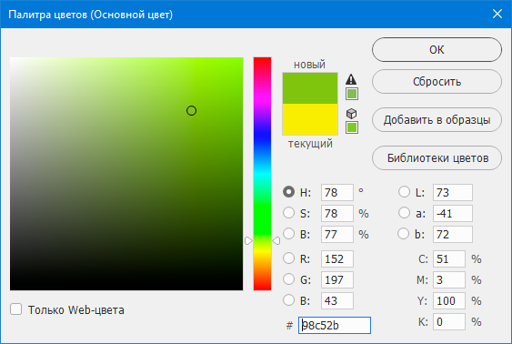

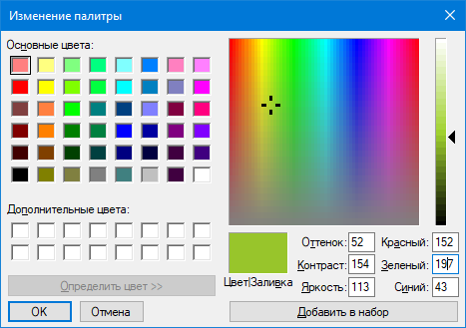

Рис. 2. **Палітри кольорів Adobe і Windows**

У розділі *Интерфейс* задається загальне кольорове оформлення – кольорові теми зовнішнього вигляду вікна програми для різних екранних режимів. При виборі теми слід мати на увазі, що при більш темних схемах краще розрізняються контрастні деталі в зображеннях.

В області *Текст* вибирається мова інтерфейсу і розмір шрифту меню. З приводу вибору мови інтерфейсу – російська мова інтерфейсу для нас більш звична і зручна. Але іноді англійська мова більш краща через те, що самі останні книжкові новинки, уроки з Photoshop, як правило, орієнтуються на англійську мову інтерфейсу. У будь-якому випадку доцільно мати можливість працювати як з англійською версією програми, так і з російської, і в міру необхідності мати можливість перемикати мову інтерфейсу. На жаль, для останніх версій програми Photoshop, зокрема, Adobe Photoshop СС версії 2017, у розділі *Интерфейс*, область *Текст* неможливо обрати альтернативну мову інтерфейсу, так як в списку мов є тільки одна – російська. Змінити мову інтерфейсу в останніх версіях Photoshop можна за допомогою програми Cloud Creative, яку потрібно придбати і встановити додатково.

Однак існує не задекларований спосіб, який в разі відсутності додатка Cloud Creative, допоможе перемикати інтерфейс з російської мови на англійську і навпаки:

закрити програму Photoshop;

зайти в папку з встановленою програмою *C: \Program Files\Adobe\ Adobe Photoshop CC 2017*;

потім зайти в папку *Locales\ ru_RU\ Support Files*;

знайти файл *tw10428.dat* поміняти його розширення на .*bak*;

після запуску Photoshop відкриється з англійським інтерфейсом.

Для повернення до російської мови проробити те ж саме, але поміняти розширення файлу *tw10428. bak* на .*dat*.

У розділі *Обработка файлов* найбільший інтерес представляють вибір інтервалу для автоматичного збереження інформацію для відновлення – за замовчуванням 10 хвилин.

В області *Совместимость файлов* слід звернути увагу на режим включення або відключення стиснення файлів власних форматів при їх збереженні. Стиснення дозволяє зменшити обсяг файлу приблизно на 30%, але при цьому збільшується час на операцію збереження. Вибирати цей режим слід, орієнтуючись на характеристики комп'ютера - швидкодія процесора і об'єм жорстких дисків.

Тут же можна визначити довжину списку файлів в меню **Открыть** останній в режимі відкриття файлів.

У розділі *Производительность* є кілька важливих налаштувань, на які слід звернути увагу (рис. 4).

В ОС Windows передбачається динамічне виділення пам'яті. Це означає, що кожен додаток, в тому числі і Photoshop, отримує ту пам'ять, яка йому необхідна на даний момент. Оскільки Photoshop досить ресурсномістка програма, то поступово вона може захопити практично всю оперативну пам'ять і навіть віртуальну пам'ять, організовану з використанням жорстких дисків. Це неминуче призведе до падіння продуктивності ПК.

Віртуальна пам'ять в дійсності є файлом на диску і імітує справжню оперативну пам'ять (ОП). Якщо для зберігання зображення, історії операцій або проміжних результатів будь-якої операції програмі не вистачає ОП, то частина її вмісту вивантажується на диск, звільняючи необхідне місце для ОП. Коли програмі будуть потрібні дані, які в поточний момент вивантажені на диск, їй доведеться спочатку звільнити ОП вивантаженням на диск даних, котрі не мають потреби в негайній обробці, а потім завантажити необхідні.

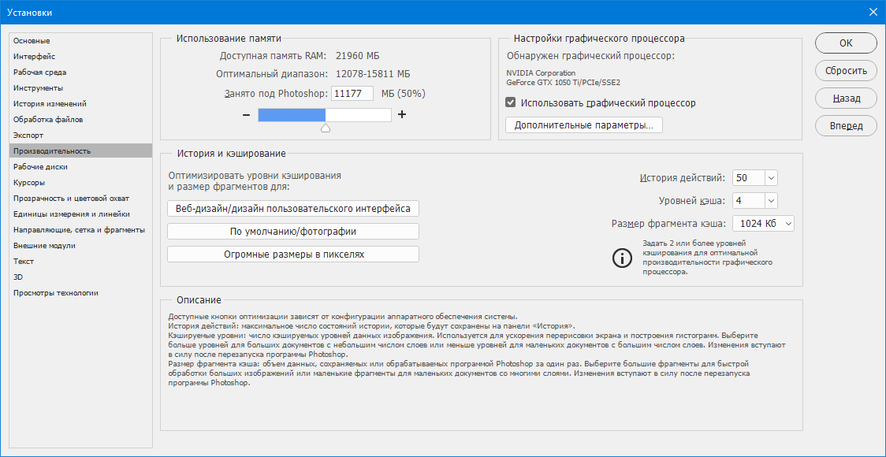

Рис. 4 **Налаштування продуктивності програми**

На жаль, підтримка віртуальної пам'яті вимагає великих «накладних витрат» так як час звернення до віртуальної пам'яті (жорсткого диска) в десятки тисяч разів більше часу звернення до оперативної пам'яті.

В області *Использование памяти* (рис. 4) встановлюється обмеження на використання ОП. За замовчуванням Photoshop використовує половину вільної оперативної пам'яті, виділеної під всі додатки. Якщо разом з програмою Photoshop виконується кілька додатків одночасно – наприклад, текстовий процесор, Web-браузер, електронна таблиця та інші, – то значення параметра слід встановити не вище 70%. Але якщо Photoshop буде єдиною виконується програмою, це значення слід збільшити до 80-85%. У загальному випадку слід орієнтуватися на показник *Эффективность* в рядку стану відкритого документа. Якщо він стає менше 100%, то робота з програмою сповільнюється і слід збільшити обсяг пам'яті, що виділяється програмі Photoshop. Втім, в даний час обсяг оперативної пам'яті сучасних ПК досить великий, і проблема її розподілу стоїть не так гостро, як кілька років тому.

Наступний важливий параметр *История действий*. Photoshop може зберігати до 1000 кроків історії станів. За замовчуванням Photoshop запам'ятовує 20 останніх виконаних операцій, які можна переглянути (і скасувати) в палітрі *История*. Якщо для роботи над складним зображенням цього недостатньо, то можна цей поріг збільшити, маючи на увазі, що при цьому збільшиться і обсяг займаної оперативної пам'яті.

Для області *Настройки графического процессора* вибір режиму *Использовать графический процессор* очевидний – використання зовнішньої відеокарти призведе до підвищення продуктивності програми Photoshop при обробці зображень.

Розділ *Рабочие диски* (*scratch disks*). Робочий диск – це будь-який зовнішній чи внутрішній фізичний жорсткий диск або розділ диска з вільним простором.

Робочі диски Photoshop буде використовувати для організації своєї віртуальної пам'яті при нестачі оперативної пам'яті через те, що програма не використовує віртуальну пам'ять Windows.

За замовчуванням Photoshop використовує в якості основного робочого диска жорсткий диск, на який встановлена операційна система. У розділі *Рабочие диски* можна вибрати кілька робочих дисків і вказати черговість їх використання, вибравши їх переміщує в списку дисків. Доцільно вибрати в якості робочого диска найшвидший фізичний диск.

Розділи *Курсоры, Прозрачность и цветовой охват, Единицы измерения и линейки, Направляющие, сетка и фрагменты* дозволяють підібрати різні параметри під свій смак, їх настройка досить проста і прозора.

До решти розділів вікна установок доцільно повернутися після засвоєння основних можливостей програми Photoshop, а поки залишити їх без змін.

Слід мати на увазі, що зміни деяких параметрів вступлять в силу тільки після перезапуску програми, про що Photoshop попередить перед закриттям вікна *Установки*.

## Самостійна робота № 3. Типи графічних файлів Photoshop

**Мета роботи**: отримання знань та навичок з вибору типів графічних файлів для роботи Photoshop згідно поставленим задачам.

У результаті виконання самостійної роботи у студента формуються **компетентності:** здатність самостійно обирати необхідні типи графічних файлів для опрацювання зображень.

**Результатом** виконання самостійної роботи є звіт з виконання завдання.

### Завдання для самостійної роботи

1. Розгляньте особливості відкриття файлів різних форматів.
2. Чи можна переглянути зображення перед його відкриттям у програмі Photoshop?
3. Для чого застосовується стиснення файлів?
4. Перелічіть технології стиснення файлів і їх особливості.
5. Як включити/відключити стиснення власних форматі Photoshop?
6. Відкрийте і збережіть зображення високої якості і збережіть його у різних форматах. Порівняйте зображення між собою щодо якості і розмірів.
7. Одне й те ж зображення збережіть у форматі JPEG с з різним рівнем стиснення – 0%, 20%, 40%, 60%, 80%, 100%. Порівняйте результати, визначте при яких рівнях стиснення стають помітними спотворення зображень.

### Контрольні запитання для самодіагностики

1. Дайте визначення терміну Формат файлу.
2. Перелічіть технології стиснення файлів і їх особливості.
3. Для чого призначений формат PSB?
4. Як включити/відключити стиснення власних форматі Photoshop?
5. Як ступінь стиснення формату JPEG впливає на якість зображення?
6. Які формати графічних файлів можна віднести до універсальних?
7. Формати GIF, JPEG, PNG-24 – преваги і недоліки.
8. Які графічні формати підтримуються при збереженні?
9. Як зберегти зображення з альфа-каналами і шарами?
10. Які формати і чому доцільно застосовувати для збереження зображень для Web дизайну, для сімейного архіву, для поліграфічних видань?

Довідкові матеріали до самостійної роботи

Формат файлу, формат даних – специфікація структури даних, записаних в комп'ютерному файлі. Ідентифікатор формату файлу, як правило, вказується в кінці імені файлу в вигляді «розширення». Розширення імені файлу допомагає ідентифікувати формат даних, що містяться у файлі, програмами, які можуть з ним працювати.

Графічний формат – це спосіб запису графічної інформації. Графічні формати файлів призначені для зберігання зображень.

**Стиснення файлів**

Оскільки растрові зображення вимагають дуже багато місця для їх збереження, то для зменшення розмірів файлу растрового зображення застосовується їх стиснення.

Існують методи стиснення без втрат, які стискають файл, не видаляючи деталі зображення або інформацію про колір, і методи з втратами, які видаляють деякі деталі.

Найбільш відомими технологіями стиснення є:

RLE *(Run Length Encoding*) – стиснення без втрат, підтримується багатьма загальними форматами файлів Windows;

LZW (*Lempel-Ziv-Welch*) – універсальна технологія стиснення без втрат, підтримується TIFF, PDF, GIF і мовними форматами файлу PostScript. Цей засіб найбільш підходить до стиснення зображень з великими областями однорідного кольору;

ZIP – стиснення без втрат, підтримується PDF і форматами файлу TIFF. Як і LZW, стиснення ZIP є найефективнішим для зображень, які містять великі області однорідного кольору.

JPEG (*Joint Photographic Experts Group*) – стиснення з втратами, підтримується JPEG, TIFF, PDF і мовними форматами файлу PostScript. Рекомендується для зображень з плавними переходами яскравості і кольору, таких як фотографії.

**Типи графічних файлів**

Програма Photoshop підтримує більше 20 графічних форматів файлів. Далі будуть розглянуті формати, які найбільш часто зустрічаються при роботі з програмою в середовищі Windows.

**Власний формат (формат PSD)**

Формат PSD (*Adobe Photoshop Document*) є внутрішнім для програми Adobe Photoshop. Це єдиний формат, в якому зберігаються всі відомості про документ, включаючи шари і канали. Photoshop відкриває і зберігає файли у власному форматі швидше, ніж будь-якому іншому.

Формат PSD є форматом збереження файла та єдиним форматом, який підтримує більшість можливостей Photoshop.

Інші Adobe-додатки, такі як Adobe Illustrator, Adobe InDesign, Adobe Premiere і Adobe After Effects, можуть імпортувати файли PSD.

**Формат PSB**

Формат великого документа (PSB) підтримує збереження дуже великих зображень (до 300000 пікселів в будь-якому вимірі). Підтримуються всі можливості Photoshop, такі як шари, ефекти і фільтри. Зображення з 32 бітами на канал розширеного динамічного діапазону можна зберегти саме як файли PSB.

**Формат TIFF**

Формат TIFF (*Tagged Image File Format*) був створений як універсальний формат для зберігання сканованих зображень з колірними каналами. Важливою перевагою цього формату є його переносимість на різні платформи PC і MAC. Його імпортують всі програми настільних видавничих систем, його можна відкрити і працювати з ним практично в будь-якому растровому редакторі. Гнучкість файлового формату робить його майже універсальним форматом взаємодії, широко використовуваним для архівування документів, в наукових програмах, цифрової фотографії та цифрової відеопродукції.

Один TIFF-файл може містити кілька варіацій одного зображення різного розміру та подання. Максимальний розмір файлу для документів TIFF складає 32 Гбайт, проте програма Photoshop не може зберігати файли більше 4 ГБ в цьому форматі.

Формат TIFF підтримує зображення в колірних моделях CMYK, RGB, Lab, Indexed Color і Grayscale з альфа-каналами і зображення моделі Bitmap без альфа-каналів. Photoshop може зберігати шари в TIFF-файлі, однак якщо файл відкривається в іншому додатку, то є тільки зведене зображення. У Photoshop файли зображень TIFF мають бітову глибину 8, 16 або 32 бітів на канал. Можна зберігати зображення високої динамічного діапазону як файли TIFF 32 біта за канал. Специфікації TIFF підтримують ряд різних методів стиснення з втратами і без втрат (LZW, ZIP, CCITT і JPEG) і різні колірні простору.

Шоста специфікація формату TIFF дозволяє зберігати в файлі навіть найпростіші контури, наприклад обтравочні, що дозволяє імпортувати зображення непрямокутної форми. Формат кращий для виготовлення макетів, орієнтованих на друкарську друк і інші способи тиражування.

**Формат BMP**

Формат BMP (*Windows Bitmap Picture*) є стандартним форматом растрових зображень Windows. Формат BMP підтримує моделі RGB, Indexed Color, Grayscale і Bitmap. Для 4- і 8-бітних зображень можливо стиснення без втрат RLE.

**Формат GIF**

Формат GIF (*Graphics Interchange Format*, формат обміну графічними даними) є форматом файлу, який зазвичай використовується для відображення графіки в індексованих кольорах в World Wide Web та інших послугах онлайн, і працює не більше ніж з 256 кольорами.

GIF – це LZW-стислий формат, розроблений, щоб мінімізувати розмір файлу і час його передачі по мережах. GIF-формат зберігає прозорість зображень в індексованих кольорах, але не підтримує альфа-канали, тобто не підтримує напівпрозорість.

Формат GIF був спочатку створений для ефективного кодування примітивної лінійної графіки, що використовується в їх електронній дошці оголошень *Bulletin Board System* (*BBS*). Потім він виріс в найбільш широко використовуваний формат для представлення зображень в Web. У 1989 році формат був модифікований (GIF89a), були додані підтримка прозорості і анімації. Популярність цього формату зросла завдяки підтримці індексованого кольору з численною глибиною кольору, LZW-компресії, черезрядковим завантаженням зображення, здатністю кодування простих анімацій за допомогою збереження ряду зображень і сценарію їх послідовного відображення в єдиному файлі

GIF є формат файлу індексованого зображення, розроблений для кольорових зображень та зображень у градаціях сірого з максимальною глибиною 8 бітів, тому він не здатний підтримувати повнокольорові зображення. Він пропонує ефективну підтримку для кодування палітри, що містить від 2 до 256 кольорів, один з яких може бути зарезервований для прозорості. Таким чином, GIF підтримує колірні палітри в діапазоні від 2 до 256 кольорів. Формат файлу GIF сконструйований для ефективного кодування плоских зображень або значків зображень, що містять великі області однакового кольору. Незважаючи на популярність формату GIF, був запропонований формат PNG, який перевершує формат GIF практично за всіма показниками

**Формат PNG**

Спочатку формат PNG (*Portable Network Graphics*, портативна графіка мережі, вимовляється як «пінг») розроблявся як безкоштовний формат для заміни GIF, коли виникли проблеми ліцензування через використання в цьому форматі LZW- компресії. Формат PNG був описаний як універсальний файловий формат для зображень при використанні в Інтернеті. Існує два різновиди формату PNG-8 і PNG-24.

Формат PNG-8 зберігає прозорий фон зображення, якщо такий є, але має обмеження кольорової палітри в 256 кольорів (індексні кольори). На відміну від формату GIF формат PNG-8 не здатний відтворювати анімацію.

Формат PNG-24 не має обмеження за кількістю кольорів, може зберігати різні рівні прозорості ділянок зображення. Але графічний файл в такому розширенні може займати більше місця, ніж той же самий файл у форматі JPEG, крім того, не можна встановити ступінь стиснення файлу. В сукупності обидва різновиди формату підтримують три різних типи зображень:

повнокольорові зображення (з глибиною кольору до 48 біт);

зображення в градаціях сірого (з глибиною до 16 біт);

індексовані зображення (до 256 кольорів).

До того ж, PNG включає альфа-канал для прозорості з максимальною глибиною 16 біт, що забезпечує передачу напівпрозорих областей з плавними межами (для порівняння – канал для прозорості GIF-зображення кодується тільки одним бітом). Можливе використання єдиного додаткового каналу для зберігання обтравочної маски.

У форматі підтримується стиснення без втрат з використанням різновиду кодування PKZIP.

На жаль, деякі браузери мережі не дозволяють отримувати зображення PNG.

**Формат JPEG**

Формат JPEG (*Joint Photographic Experts Group* – розроблений групою експертів в області фотографії) призначений для збереження растрових зображень із стисненням даних від десятих часток відсотка до ста разів (практичний діапазон – від 5 до 15 разів), але стиснення в цьому форматі відбувається з втратами якості (в більшості випадків ці втрати знаходяться в межах допустимих). Метод стиснення JPEG поєднує в собі ряд різних методів стиснення і є досить складним за своєю суттю. Під час збереження зображень у форматі JPEG є можливість управляти ступенем стиснення (рис. 1) від низької якості до найкращого. За високу якість доводиться платити збільшеним розміром файлу.

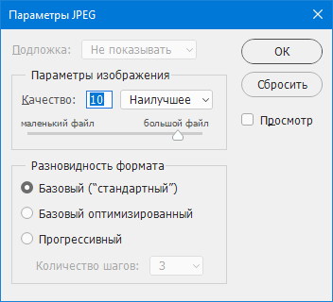

Рис. 1. **Вікно режимів формата JPEG**

Розпакування JPEG-файлу відбувається автоматично під час його відкриття. Стандарт JPEG визначає метод компресії для повнокольорових зображень і в градаціях сірого.

Дуже ефективний алгоритм стиснення зумовив широке розповсюдження JPEG в середовищі Інтернет. Використовувати цей формат в поліграфії не рекомендується. Формат JPEG підтримує моделі CMYK, RGB, Grayscale і не підтримує альфа-канали. До недоліку формату відноситься поява артефакту блоковості («квадратики» JPEG) при високому ступені стиснення. Формат також не підтримує прозорість.

Слід мати на увазі, що формат JPEG – кумулятивна схема стиснення, а це означає, що Photoshop повторно стискає зображення при кожному збереженні на диск. Цього не відбувається при багаторазових збереження в процесі роботи, оскільки Photoshop щораз стискає зображення з екрану, але якщо документ був закритий, а потім знову відкритий, то при його збереженні знову відбудеться повторне стиснення і в зображення будуть внесені додаткові спотворення. Тому зберігати зображення у форматі JPEG доцільно, коли закінчена вся робота над зображенням.

**Формат JPEG 2000**

Формат JPEG 2000 – формат файлу, який забезпечує більше варіантів і велику гнучкість, ніж стандартний формат JPEG. При використанні формату JPEG 2000, можна отримати зображення з найкращим стисненням і якістю і для Мережі, і для друку в друкарні.

На відміну від традиційних файлів JPEG, які стискаються з втратами, формат JPEG 2000 підтримує додаткове стиснення без втрат. Цей формат також підтримує зображення в глибиною 16 біт на канал або файли в градаціях сірого і 8-бітову прозорість, що дозволяє зберегти альфа-канали. Даний формат підтримує моделі Grayscale, RGB, CMYK і Lab. Формат JPEG 2000 також підтримує використання технологію *Області інтересу (ROI)*, щоб мінімізувати розмір файлу і зберегти якість в важливих областях зображення. При використанні альфа-каналу можна визначити область інтересу, де більшість деталей повинно бути збережено. При цьому в інших областях відбудеться більше стиснення і зменшення деталізації. Незважаючи на ці переваги, JPEG 2000 підтримується лише кількома додатками обробки зображень і не всіма браузерами.

**Формат PDF**

PDF (*Portable Document Format* - портативний формат документа) є гнучким, кросплатформним форматом різних додатків. Засновані на мові PostScript, файли PDF точно показують і зберігають шрифти, верстку сторінок, векторну і растрову графіку. Крім того, файли PDF можуть підтримувати електронний пошук в документі і навігаційні особливості, наприклад такі, як електронні зв'язку. PDF підтримує зображення глибиною 16 біт на канал.

Photoshop розпізнає два типи файлів PDF: файли Photoshop PDF (містить всього одне зображення – лише односторінковий документ рисунок) і основні файли PDF (містять багато зображень і рисункі – багатосторінковий документ). Photoshop може відкрити обидва цих типу, при відкритті обидва типи файлів раструються, а зберігає їх за замовчуванням, як файли Photoshop PDF

**Формат Raw**

Формат *Raw* ( переклад з англійської – *сирий, необроблений*) – сучасний формат для збереження зображень, які одержані за допомогою цифрових фотокамер середнього та вищого класу. Зображення в цьому форматі зберігається без будь-яких перетворень, стиснень або корекції кольору. Файли Raw або Camera Raw можна порівняти з традиційною фотоплівкою. Недоліки Raw-файлів полягають в тому, що їх необхідно обробляти, вони займають більше місця на диску в порівнянні з файлами JPEG, і далеко не всі системи перегляду зображень сумісні з ними, так як файл зображення Camera Raw записується у власному форматі виробника камери. Обробляти ці файли можна за допомогою що поставляються разом з фотокамерою програм, за допомогою вбудованого в Photoshop CC процесора Raw або за допомогою інших графічних програм. Файл в форматі Raw містить необроблені дані зображення в тому вигляді, як вони були зафіксовані датчиком фотокамери. У новій версії програми Adobe Photoshop CC з'явився вбудований модуль – конвертер зображень камер RAW Camera Raw, реалізований у вигляді фільтра *Camera Raw Filter*.

**Формат Photoshop Raw**

Формат Photoshop Raw - проміжний файловий формат для передачі зображень між комп'ютерними платформами і додатками. Цей формат підтримує CMYK та RGB-зображення, зображення в градаціях сірого з альфа-каналами, багатоканальні та Lab-зображення без альфа-каналів. Документи, збережені в форматі Photoshop Raw, можуть мати будь-яку кількість пікселів або розмір файлу, але вони не можуть містити шари. Формат Photoshop Raw складається з потоку байтів, що описують колірну інформацію в зображенні. Кожен піксель описується в довічним форматі, з поданням чорного 0 і білого 255 (для зображень з 16-ю бітами на кожен канал, білий колір має значення 65535).

# Тема 11. Технологія створення GIF-анімації

## Самостійна робота № 4. Створення анімації за часовою шкалою

**Мета роботи:** отримання знань та навичок створення відео через анімацію за часовою шкалою у програмі Photoshop

У результаті виконання самостійної роботи у студента формуються **компетентності:** здатність самостійно обирати та застосовувати різні методи анімації згідно з поставленими задачами.

**Результатом** виконання самостійної роботи є звіт з виконання завдання і результати створення анімації.

### Завдання для самостійної роботи

1. Вивчити теоретичний матеріал.

2. Переглянути відео, як результат анімації, наведеної в прикладі у додаткових матеріалах.

3. Створіть анімацію за шкалою часу, як показано в прикладі. Початкові зображення і кінцеве відео можна скачати за просилянням ххх

4. Створіть свою довільну анімацію переміщення об’єктів

5. Створіть анімацію зміни розміру, повороту будь-якого об’єкта, можливо одночасно з його переміщенням за шкалою часу.

### Контрольні запитання для самодіагностики

1. Поясніть, що таке анімація в комп’ютерній графіці.
2. Які види анімації ви знаєте?
3. Чим відрізняється покадрова анімація і анімація у режимі часової шкали?
4. Поясніть механізм здобуття ключових кадрів у режимі часової шкали?
5. Створіть анімацію «живого» тексту – зміна розміру, форми, кольору.
6. Створіть відео польоту пташки за довільною траєкторією через анімацію у режимі часової шкали.

### Довідкові матеріали до самостійної роботи

Анімацією називається послідовність зображень або кадрів, що відображається, яка відтворюється за заданим сценарієм. Кожен кадр небагато відрізняється від попереднього, створюючи ілюзію руху або інших змін при швидкому послідовному перегляді кадрів.

Для створення растрової анімації в програмі Photoshop є спеціальна палітра *Шкала времени* (*Timeline*), яка може застосовуватися в двох режимах – покадровому режимі і в режимі часової шкали.

У покадровому режимі палітра *Шкала времени* містить мініатюри всіх фаз (кадрів) анімації, а також елементи управління переглядом, черговістю, створенням і видаленням кадрів. Покадровий режим використовує перетворення шарів в панелі шарів в окремі кадри і дозволяє просто й швидко створювати нескладні GIF-анімації. Переваги і недоліки цього режиму створення анімації у програмі Photoshop детально розглянуто у [].

**Створення анімації за часовою шкалою**

У режимі часової шкали програма Photoshop застосовує більш передові технології, які дозоляють створювати складні анімації, наближачись за якістю до відео. Шкала часу для відео дозволяє створювати анімацію, що заснована на ключових кадрах (фреймах), в якій можна визначити ключові точки вздовж шкали часу, а програма Photoshop буде інтерпретувати кадри в проміжках між ними в суцільну анімацію. Створену таким чином анімацію можна зберегти у популярному форматі відео MP4 с довільним піксельним розміром кадра.

При створенні нового документа у вікні *Создать документ* необхідно вибрати *Фільми та відео*, колірний режим RGB, роздільна здатність 72 ppi, глибина кольору 8 біт/канал. У секції *Дополнительные параметры* обрати *Квадратні пікселі*, якщо немає вагомих причин вказати інший формат.

Палітра *Шкала времени* відкривається за командою **Окно-Шкала времени** (рис. 1). Зі списку *Создать шкалу времени* можна обрати покадровий режим або режим *Шкала времени* (рис. 2).

Розглянемо більш детальніше процес створення анімації на прикладі переміщення автомобілів по вулиці міста (міський трафік). Вихідний формат відео 1280 х 720 з роздільною здатністю 72 ppi.

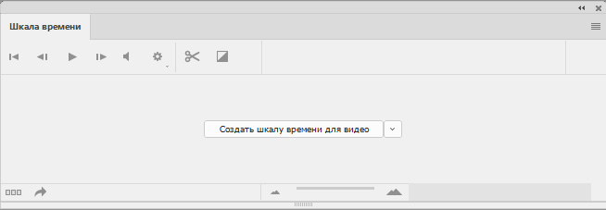

Вибір режимів палітри

Рис. 1. **Палітра *Шкала времени***

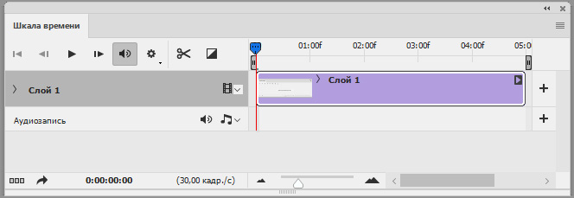

Перемикання у покадровий режим

Рис. 2**. Режим *Шкала времени* *для відео***

1. На першому етапі необхідно підготувати початкові зображення вулиці і чотирьох автомобілів і розмістити їх у вигляді окремих файлів в одній папці. Доцільно зображення з вулицею зберегти із заданим розміром і типом JPEG – воно буде нерухомим фоновим шаром, а зображення з автомобілями з відповідним масштабом на прозорому фоні – типом PNG (рис. 3). Для всіх зображень за командою **Изображение-Размер изображения…** задати роздільну здатність 72 ppi.

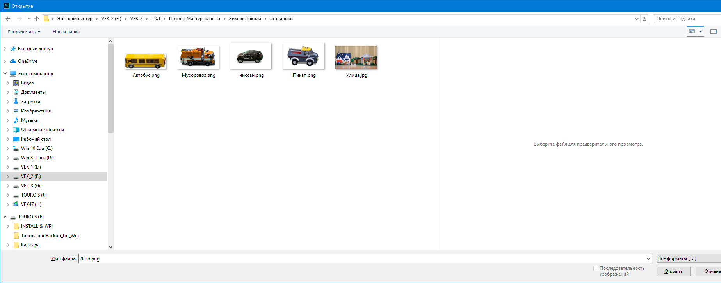

Рис. 3. **Початкові файли із зображеннями у папці**

2. Тепер необхідно усі зображення розмістити у вигляді окремих шарів одного документа. Це можна зробити відомими засобами – відкрити всі зображення **Файл-Открыть…** і вказати зображення, а потім кожне зображення з автомобілями скопіювати і вставити у вигляді окремих шарів в зображення з вулицею. Однак цю процедуру можна спростити, скориставшись засобами автоматизації програми Photoshop, а саме відкривати декілька зображень одночасно у вигляді окремих шарів одного документа. Для цього необхідно викликати команду **Файл-Сценарии-Загрузить файлы в стек…**, обрати необхідні файли та натиснути <ОК> у вікні *Загрузить слои*. Доцільно файл, який повинен стати фоном (у нашому випадку *Улица.jpeg*, обирати останнім, тоді його зображення буде розміщено на самому нижчому шарі.

На рис. 4 показаний результат загрузки зображень у вигляді шарів для нашого випадку.

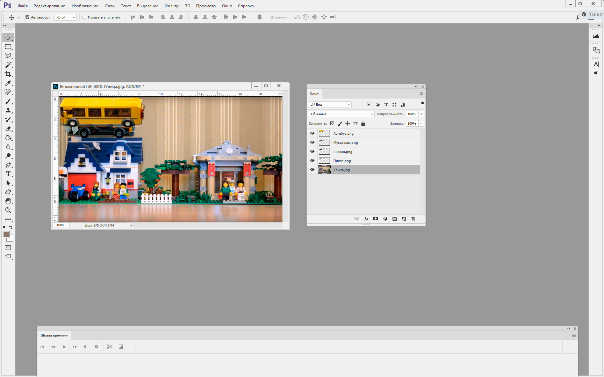

Рис. 4. **Вікно документа та палітра шарів у програмі Photoshop**

3. Відкрити палітру *Шкала времени* обрати режим *Шкала времени*, як було показано вище. На палітрі вже буде побудована шкала часу для кожного шара (рис. 5).

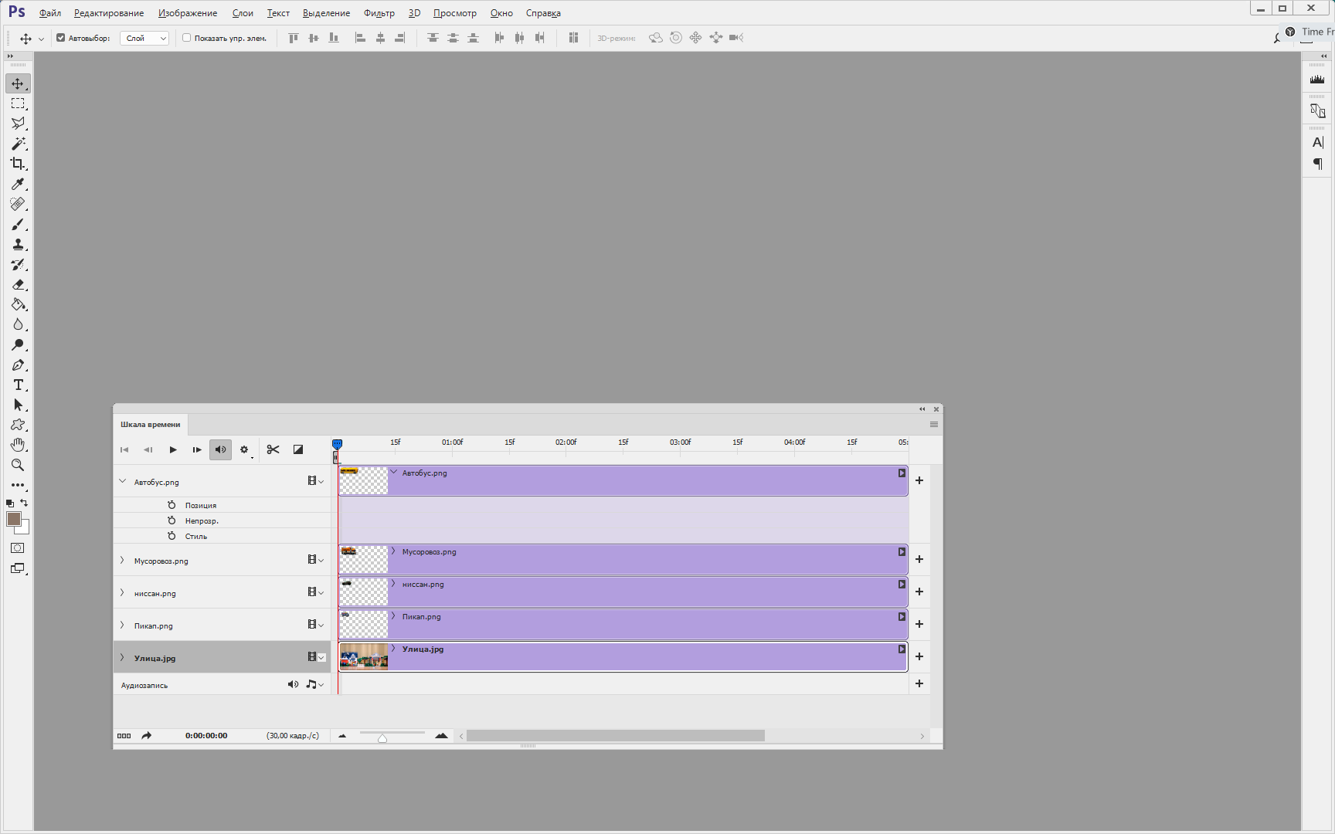

Рис. 5. **Палітра *Шкала времени***

**Параметри часової шкали**

В меню палітри можна задати швидкість зміни кадрів на шкалі часу.

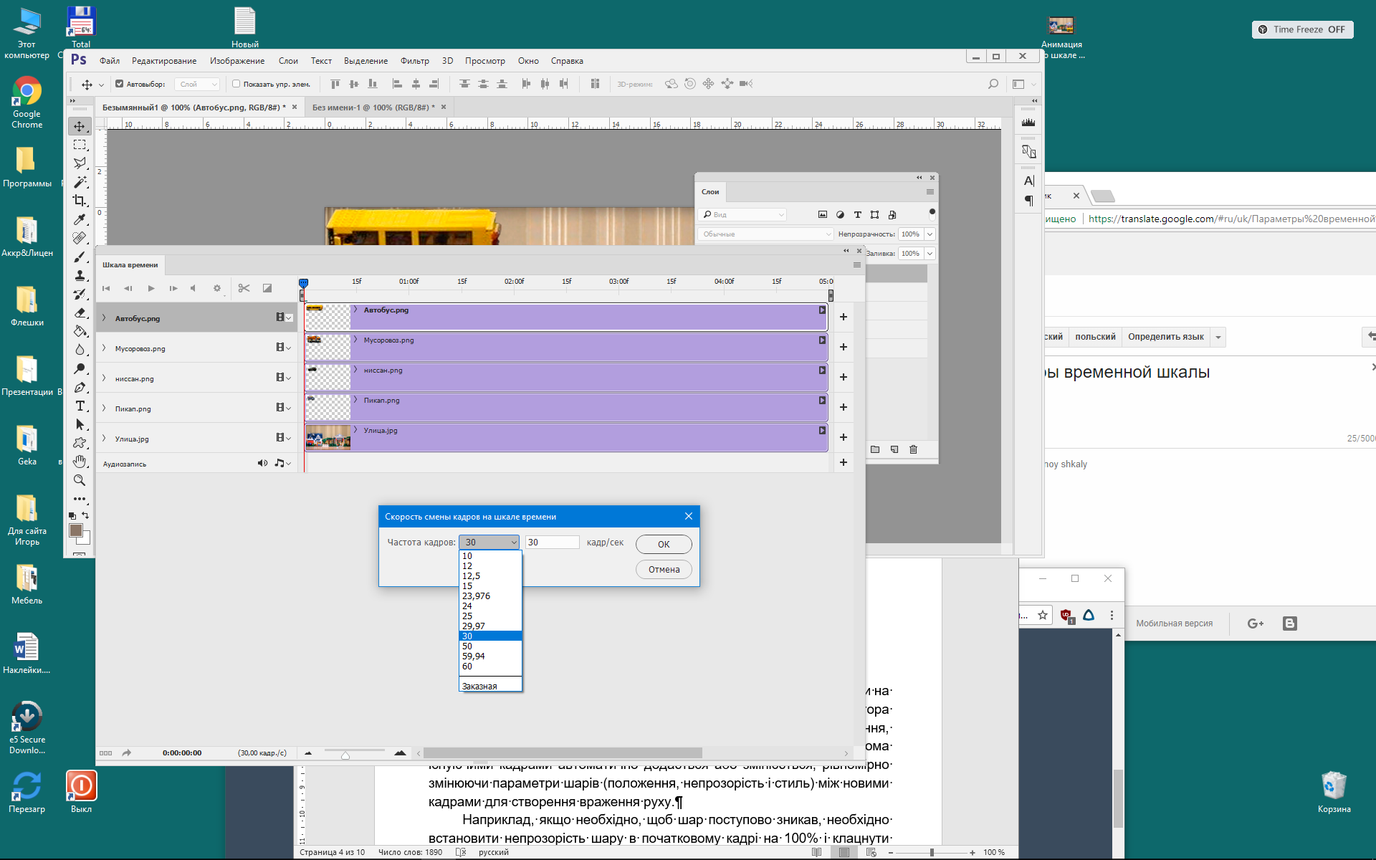

Рис. 6. **Вибір швидкості зміни кадрів**

Рекомендації щодо вибору швидкості зміни кадрів:

Документ відрізняється від фільмів і відео – 30 кадр/сек;

Відео формата PAL — 25 кадр/ сек;

Відео формата NTSC — 29,97 кадр/ сек;

Кінофільм — 24 кадр/сек;

DVD-відео – може бути 25; 29,97 и 23,976;

Відео для Web — від 10 до 15 кадр/сек.

Розглянемо основні елементи шкали часу (рис. 7).

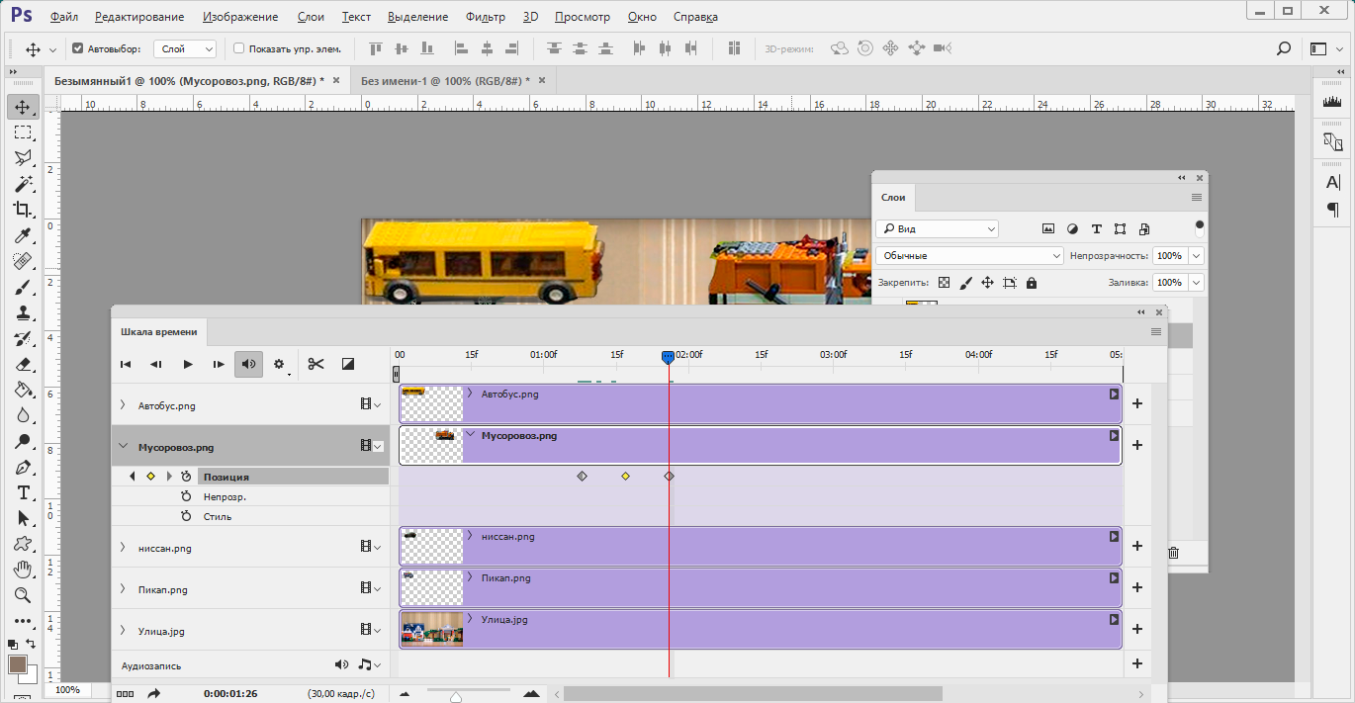‘

Шар

Ключові кадри

Масштаб шкали

Аудіодоріжка

Індикатор поточного часу

Властивості шару

Рис. 7. **Елементи шкали часу**

До шкали часу можна додати будь-яку кількість аудіодоріжок.

За замовчуванням шкала часу для кожного шара створюється від 0 до 5 сек. Для зміни тривалості або початку шкали необхідно перетягти праву або ліву межі до необхідних значень.

Якщо необхідно встановити *Індикатор поточного часу* на точний час, необхідно клацнути на ньому правою кнопкою миші і в контекстному меню. Обрати пункт *Перейти к времени* і в вікні *Задать точное время* задати необхідний час.

Стандартний піксельний шар на шкалі часу має властивості, які можна анімувати:

Позиція;

Непрозорість;

Стиль.

Якщо додати в документ який-небудь текст (текстовий шар) або смарт-об’єкт, то властивість *Позиція* текстового шару зміниться на властивість *Перспектива*, а до текстового шару додається ще одна властивість *Обтікання текстом*, яка дозволяє задати кадри довільної деформації, яка застосовується до шару з текстом. Основні ефекти деформації можна відкрити за командою **Текст-Деформировать текст**.

Властивості розкриваються клацанням по стрілочки зліва від шару. Щоб анімувати вміст шару в режимі часової шкали, ключові кадри на панелі «Шкала часу» встановлюються при переміщенні індикатора поточного часу до іншого часу (або кадру), а потім змінюється положення, непрозорість або стиль вмісту шару. Послідовність кадрів між двома існуючими кадрами автоматично додається або змінюється, рівномірно змінюючи параметри шарів (положення, непрозорість і стиль) між новими кадрами для створення враження руху. Якщо перетягти індикатор поточного часу до іншої точці на шкалі часу та перемістити шар (змінити положення автомобіля), то на шкалу часу буде автоматично додано ще один ключовий кадр.

Наприклад, якщо необхідно, щоб шар поступово зникав, необхідно встановити непрозорість шару в початковому кадрі на 100% і клацнути секундомір непрозорості для цього шару. Потім перемістити індикатор поточного часу на час або кадр, який потрібно вважати кінцевим, і встановити непрозорість того ж шару рівної 0%. Кадри між початковим і кінцевим будуть автоматично інтерполювати, і непрозорість нових кадрів буде рівномірно знижена.

Таким чином у нашому випадку для автомобілів можна тільки змінювати їх положення та прозорість в анімації, але ніяк не їх розмір. Властивість *Перспектива* дозволяє змінювати як розмір (масштаб), обертання, так і положення, наприклад тексту.

Якщо необхідно анімувати і положення автомобілів, і їх розмір, і обертання, то можна перетворити шари з автомобілями у смарт-об’єкти, щоб набути властивості *Перспектива.*

*Смарт-об'єкти* – це шари, що зберігають початковий вміст зображення з усіма вихідними характеристиками, дозволяючи робити оборотне редагування шару. Умовно смарт-об'єкт – це контейнер в якому зберігається будь-яка інформація. Під час трансформації контейнера, його вміст не змінюється.

Для того, щоб перетворити звичайний шар в смарт-об’єкт, достатньо в меню палітри *Слои* обрати команду *Преобразовать в смарт-объект*. На рис .8 показана палітра *Слои*, де шари *Автобус*, *Мусоровоз*, *Пикап* є звичайними шарами, а шар *Ниссан* перетворено на смарт-об’єкт.

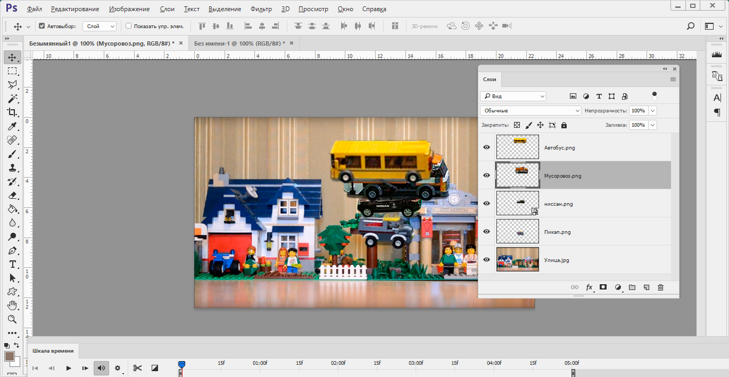

Рис. 8. **Палітра *Слои* з шарами і смарт-об’єктом**

Додав до стандартних шарів, текстових шарів, та смарт-об’єктів маску шара або векторну маску, то шари набувають нові властивості – *Положення шар-маски* та *Включити шар-маску*. Положення маски задає кадри для приховування частини шару, під яким виявляється фоновий шар.

5. Етап створення анімації

5.1 Підготовка

Отже, всі файли вже завантажені в один документ у вигляді шарів. Палітра *Шкала времени* відкрита і до неї автоматично додані шари, які є у документі.

Необхідно анімувати вуличний рух. Хай автобус і Ніссан виїжджають справа, а сміттєвоз і пікап – зліва. Автобус робить коротку зупинку для того, щоб забрати пасажирів і потім продовжує рух. Анімація циклічно повторюється. Зберегти анімацію розміром 1280х720 необхідно у популярному форматі MP4 – медіаконтейнері, який використовується для пакування цифрових відео- і аудіопотоків та субтитрів.

За сюжетом перші пів секунди нічого не відбувається. Тому зрушимо начало всіх доріжок на 15 фреймів. Використовуючи відповідні шари на палітрі шарів перемістимо Автобус та Ніссан за правий край сцени (шар *Вулиця*), а сміттєвоз і пікап – за лівий. Потім відкриємо властивості шарів для всіх автомобілів

5.2. Створення анімації.

Першим рухається автобус. *Індикатор поточного часу* встановлюємо на початок його доріжки і за допомогою палітри *Слои* переміщуємо автобус на правий край сцени. Клацанням на значку секундоміра у рядку *Позиция* формується перший ключовий кадр для автобуса. Також клацанням на значкам секундоміра у рядку *Позиция* на шарахінших автомобілів для них формуються перші ключові кадри, фіксуя автомобілі на початкових місцях.

Потім *Індикатор поточного часу* переміщується ще на 1 сек далі, а автобус повністю переміщується («виїжджає») на сцену. Автоматично формується другий ключовий кадр для автобуса. Також автоматично сформувались проміжні кадри. Доцільно посувати *Індикатор поточного часу* між першим і другим ключовими кадрами і прослідкувати, як виїжджає Автобус. Якщо для інших автомобілів зробити будь-які переміщення, то для них також будуть сформовані другі ключові кадри.

Далі дії повторюються. *Індикатор поточного часу* пересувається на наступний час, а всі автомобілі розміщуються на тих позиціях, які були заплановані за сюжетом. Зупинка Автобуса робиться так – *Індикатор поточного часу* пересувається на наступний час, а позиція Автобуса не змінюється, або змінюється, але незначно.

На рис. 9. показано вікно програми Photoshop з палітрами *Слои* и *Шкала времени,* зафіксоване на дному з ключових кадрів.

Після закінчення можна відредагувати анімацію. Якщо автомобілі рухаються неприродно, ривками, неправомірно, то при необхідності можна ключові кадри переміщати та видаляти, клацнувши на ньому правою кнопкою миші і вибрав відповідний пункт контекстного меню. Також можна змінити положення об’єктів на шарах для ключових кадрів.

Для більш природного відео були додана тричі продубльована звукова доріжка із записом звуку автомобілів, що рухаються. Доріжки були синхронізовані за часом з появою у кадрі автомобілів.

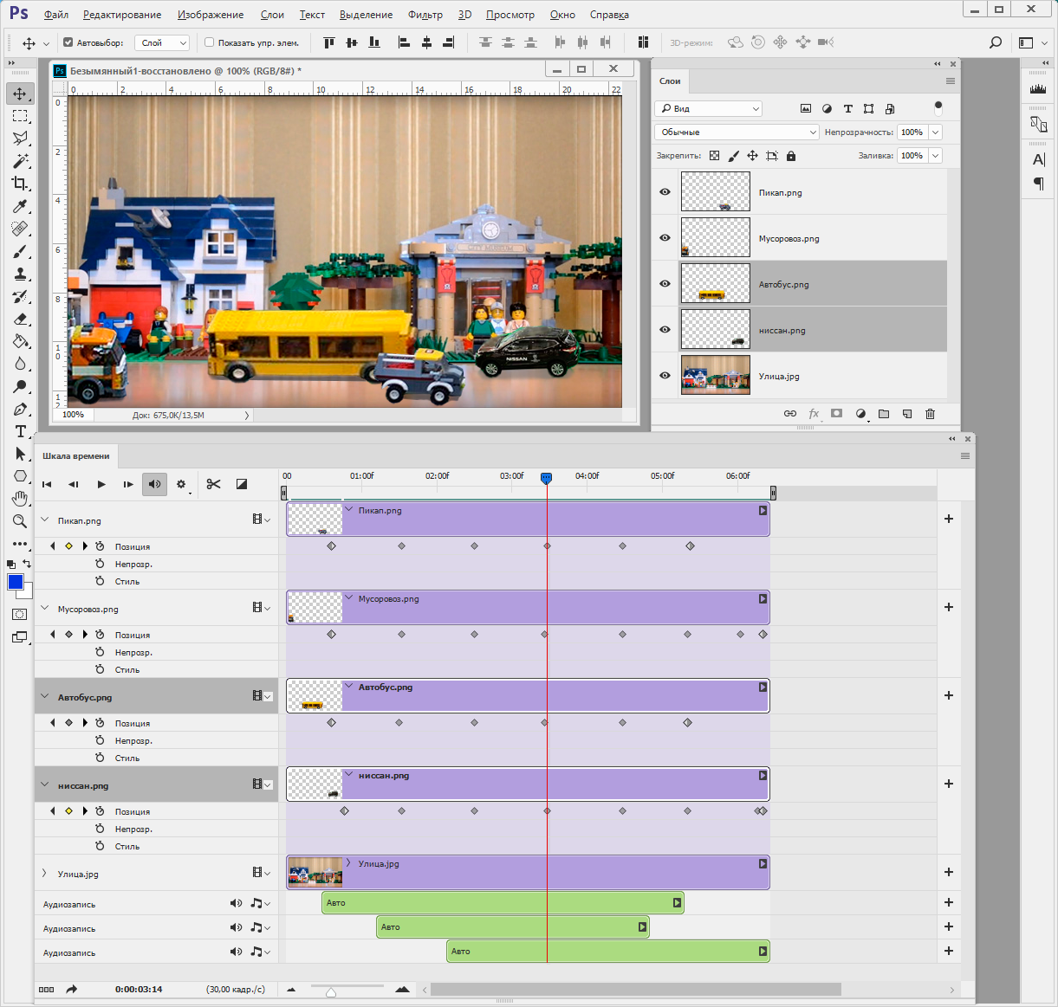

Рис. 9. **Палітри під час створення анімації**

**Збереження анімації**

Збереження анімації як відео здійснюється за командою **Файл-Экспортировать-Экспорт видео…**

У вікні *Экспорт видео* (рис. 10) необхідно ввести указати вихідну папку, ім’я відео, обрати кодек H.264 у полі *Формат* – тип файлу (MP4) буде присвоєно автоматично, обрати, або ввести розмір відео в пікселях і натиснути кнопку *Рендеринг.*

Для подальшою роботи над анімацією документ зберігається у форматі PSD.

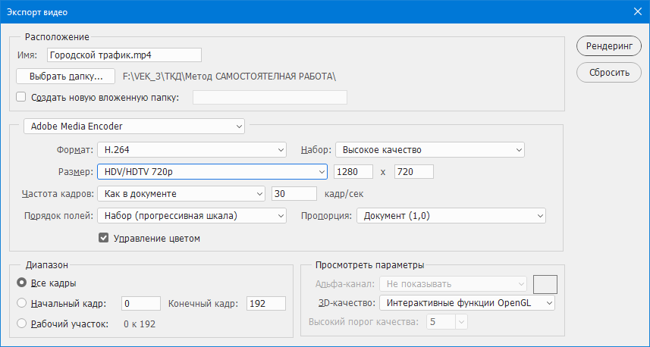

Рис. 10**. Вікно збереження анімації**

# **Тема 10. Технологія** підготовки зображень для Web

## Самостійна робота № 5. Автоматизація підготовки зображень для публікації в Інтернеті

**Мета роботи:** отримати знання, вміння і навички розробки засобів автоматизації технологічних процесів обробки зображень у програмі Photoshop.

У результаті виконання самостійної роботи у студента формуються **компетентності:** знання та навички з оптимізації процесу обробки зображень на етапі їх підготовки до публікації.

**Результатом** виконання самостійної роботи є звіт з виконання завдання і створені набори операцій для пакетної обробки зображень.

### Завдання для самостійної роботи

1. Ознайомитись із засобами автоматизації обробки зображень в програмі Photoshop;

2. Розробити операцій для автоматичного виконання різних технологічних процесів обробки зображень;

3. Провести налагодження набору операції для автоматизації;

4. Реалізувати проект автоматичної обробки зображень у програмі. Photoshop для публікації на сайті з умовною назвою «Наречені» з урахуванням **вимог web-дизайнера:**

1*. Сторінка сайту повинна містити мініатюри зображень дівчат для створення графічних посилань на основні (великі) зображення. Незалежно від типів і форматів вихідних файлів розміри мініатюр повинні бути однаковими по висоті – 100 пікселів і представлені в форматі GIF.*

*2. Основні (великі) зображення незалежно від типів і форматів вихідних файлів повинні мати розмір (H x W) = 600 x 400 з роздільною здатністю 96 dpi і бути здатними відображати прозорі області;*

*3. Основні зображення повинні мати білу рамку шириною 0,4 см, яка в свою чергу має чорну окантовку шириною в 2 пікселя.*

*4. Основні зображення повинні мати ефект піднесеності над сторінкою – відкидати тінь на сторінку, незалежно від її кольору.*

*5. Для зручності кодування web-сторінки всі файли – вихідні, мініатюр і основних зображень повинні бути розміщені в окремих папках і мати однакові імена незалежно від типу файлу* (табл. 1).

**Етапи виконання завдання**

1. На диску D: необхідно створити три папки *Originals*, *Img_Small*, *Img_Large* для зберігання оригіналів, мініатюр і основних зображень (5 вимога).
2. В папку *Originals* завантажити велику кількість (не менш 20-30) зображень з тематикою «Наречені» (з Інтернету, знятих цифровим фотоапаратом і т. п.).
3. Вивчити ти засоби автоматизації обробки зображень в програмі Photoshop – операції, як вони створюються, і можливості пакетної обробки зображень (довідкові матеріали до самостійної роботи).
4. Створити набір операцій для зменшення розміру вихідних зображення – отримання мініатюр відповідно до вимоги 1 дизайнера і їх збереження в папці зі слайдами (Img_Small). Слід мати на увазі, що зберегти зображення у форматі GIF можна тільки за командою **Сохранение для web**. Налагодити операції.
5. Виконати пакетну обробку для отримання всіх мініатюр за командою **Файл-Автоматизація-Пакетна обробка**.

|  |  |  |
| --- | --- | --- |
| Img1.* | Img1.gif | Img1.png |
| Img2.* | Img2.gif | Img2.png |
| Img3.* | Img3.gif | Img3.png |

Табл. 1

1. Створити набір операцій для отримання основних зображень відповідно до 2, 3, 4 вимогою дизайнера.

Приблизний перелік дій може бути таким:

* Завантажити зображення;
* Виконати зведення шарів (можливо деякі вихідні зображення могли бути багатошаровими);
* Змінити розмір зображення (**Зображення-Розмір зображення**);
* Додати білу рамку (**Изображение-Размер холста**);
* Додати чорну окантовку **Изображение-Размер холста**);
* Розблокувати фоновий шар (клацнути по значку замка в шарі). В цьому випадку можна додати прозорі ділянки полотна.
* Додати прозорі ділянки полотна справа і знизу (**Изображение-Размер холста**);
* Додати в шарі ефект тіні (Рекомендовані параметри Кут 135°, Непрозорість 50%, Зсув 10 пікс, Розмах 0, Розмір 10 пікс);
* Зберегти результат в відповідну папку (*Img_Large*). Слід мати на увазі, що зберегти зображення з прозорими областями і високою якістю можна тільки в форматі PNG-24 і тільки за командою **Сохранение для web**. Налагодити операції.

1. Виконати пакетну обробку для отримання всіх основних зображень.
2. Створити два дроплета – один для збереження невеликих зображень у форматі GIF, другий – для перетворення і збереження великих файлів у форматі PNG-24.
3. Опрацюйте дії з дроплетами.

### **Контрольні запитання для** самодіагностики

1. Охарактеризуйте напрямки автоматизації технологічних процесів обробки зображень у програмі Photoshop
2. Що являє собою *Пакетна обробка*?
3. Чи можна змінювати параметри обробки зображень у ході виконання операції?
4. Як зберегти, а потім завантажити готові набори операцій?
5. Перелічіть методи редагування операцій.
6. Як вставити в операцію будь-який пункт меню.
7. Які параметри можна застосовувати для файлів – результатів пакетної обробки?
8. Розкрийте поняття дроплета.
9. Дроплет і пакетна обробка – переваги і недоліки

### Довідкові матеріали до самостійної роботи

Процес обробки зображень в графічному редакторі крім творчої складової містить велику кількість повторюваних рутинних, чисто технічних операцій, особливо, коли доводиться мати справу з дуже великою кількістю зображень, оброблюваних з однотипного технологічного сценарієм. Застосування засобів автоматизації в цьому випадку дозволяє значно скоротити час обробки всіх зображень і значно зменшити брак у роботі, що дозволить різко підвищити ефективність роботи.

**Створення операцій**

В будь-якому разі необхідно мати можливість створювати, редагувати, зберігати, завантажувати та запускати записані операції. У програмі Photoshop для виконання таких дій слугує палітра *Операции* (Actions).

Палітра *Операції* вибирається за командою **Окно-Операции** або натисканням клавіші <F9>. Для запису команд і роботи з діями є відповідні кнопки внизу палітри (рис. 1). Дія може складатися всього з однієї команди або довгою послідовності команд.

У Photoshop дії можна групувати (ці групи прийнято називати наборами, які виглядають у вигляді папок). Дії вказуються зі зміщенням під набором, а операції вказуються зі зміщенням під дією.

Нижче наведені основні етапи створення дії.

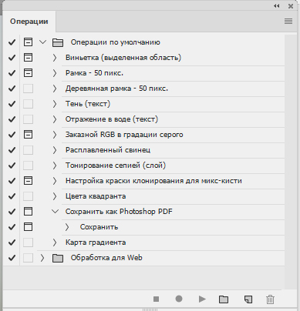

Стоп

Операції

Набір

Виконання

Запис

Макропослідовність

Нова макропослідовність

Новий набір

Рис. 1. **Палітра *Операции***

**Послідовність операцій. Створення дії**

1. **Оберіть набір для свого запису нового дії**. Для цього досить клацнути на потрібному наборі. Можна створити новий набір, клацнувши на значку папки внизу палітри *Операции* і вказавши ім'я набору.

2. **Створіть нову дію**, клацнувши на кнопці створення нової дії (макропослідовності) у нижній частині палітри *Операции*. Введіть ім'я дії, набір, де воно повинно знаходитися, а також функціональну клавішу, яку можна закріпити за цією дією.

3. **Виконайте необхідні операції**. Натисніть кнопку *Начать запись* і виконуйте послідовно всі необхідні операції для досягнення необхідного результату. Головне, не поспішати і продумувати кожен крок. Photoshop не тільки записує команди в палітру *Операции*, але і застосовує їх до будь-якого відкритого зображенню. Доцільно спочатку виконати необхідні дії без запису, щоб переконатися в правильності дій. Якщо в процесі запису ви зробили помилкову дію, то її можна виправити згодом, вставляючи, видаляючи і переупорядковуючи операції.

4. **Завершіть роботу**, клацнувши на кнопці *Стоп* в нижній частині палітри *Операции* і потрібна операція буде записана до палітри.

**Редагування дій**

Програма Photoshop має в своєму розпорядженні поруч засобів, що допомагають домогтися остаточного результату. Деякі з них розглянуті нижче.

*Введення нових команд*. Щоб ввести нові команди в кінець дії, необхідно увійти в дію (зробити її рядок активним), клацнути на кнопці запису і ввести потрібні дії.

*Переміщення команди*. Щоб змінити розташування команди, необхідно просто перетягнути її вгору або вниз за списком. Можна навіть перетягувати команди з дії в дію.

*Копіювання команди*. Команда копіюється в інше місце за допомогою перетягування, утримуючи <Alt>.

*Дослідження команди*. Щоб дізнатися, яка установка задана в діалоговому вікні або для чого призначена та чи інша команда, потрібно розгорнути її, клацнувши на позначці **˃** перед її ім'ям.

*Зміна установок*. Якщо зліва від імені команди розташований квадратик (діалогове вікно), значить, команда відкриває діалогове вікно. Розгорнувши команду, можна дізнатися, які установки задані в цьому вікні. Для зміни параметрів потрібно відкрити діалогове вікно, двічі клацнувши на імені команди, ввести нове значення і натиснути <Enter>.

*Введення установок*. Не всі зображення однакові, тому для їх обробки бувають потрібні різні установки. Якщо необхідно ввести інші установки під час виконання дії, потрібно натиснути на безбарвному квадратику зліва від імені команди, поставивши тим самим їй ознака діалогового вікна, що вказує, що під час виконання дії слід щось виконати. При запуску дії Photoshop залишає діалогове вікно відкритим до завдання значення потрібного значення і натискання <Enter>. Після цього дія виконується до кінця.

*Запис команд з рядка Меню.* Деякі команди меню не вдається записати в процесі створення дій. В цьому випадку необхідно увійти в меню палітри *Операции*, вибрати пункт *Вставить пункт меню...* і у вікні діалогу вибрати потрібний пункт з рядка меню.

*Видалення команди* здійснюється перетягуванням команди на значок сміттєвого кошика в нижній частині палітри *Операции*.

**Виконання команд і дій**

Запускати дію можна цілком або по одній команді. Запуск дії можна здійснювати або за допомогою призначених функціональних клавіш, або клацанням по кнопці запуску внизу палітри. Окремі команди запускаються також клацанням по кнопці запуску. Можна вказати програмі які команди виконувати, а які – пропустити, встановивши відповідні прапорці поруч з ім'ям команди.

Якщо з операцією пов'язано діалогове вікно, можна відобразити його для зміни установок. Клацанням по клавіші <Enter> продовжиться виконання дій зі зміненими установками, але для наступних запусків зміни не зберігаються.

Виконання дій можна проводити з різною швидкістю – з максимальною швидкістю, по крокам і паузами (зупинками). Швидкість можна вибрати у вікні *Режим выполнения* (рис.), яке викликається з меню палітри.

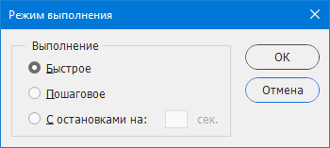

Рис. 2. **Вікно режиму виконання операції**

Відмінити результат виконання дій можна з використанням палітри *История*.

**Збереження і додавання наборів**

У програмі Photoshop за замовчуванням вже міститься кілька наборів дій. До них автоматично додаються набори, створені користувачами. Щоб зберегти створений набір дій на диску, наприклад для перенесення на інший комп'ютер, треба перш за все клацнути на імені набору в палітрі *Операции*, а потім вибрати команду *Сохранить операции* в меню палітри. Для додавання нових наборів в палітру *Операции* необхідно скористатися командою *Загрузить операции* з меню палітри, потім знайти набір (файл з розширенням * .ATN) і завантажити його.

**Пакетна обробка файлів**

Пакетна обробка файлів полягає в тому, що до групи файлів (пакету застосовується деякий набір операцій, які виконують одні й ті ж дії всіх зображень.

**Последовательность операций.**

1. Підготувати зображення для пакетної обробки за допомогою дій. Всі зображення доцільно помістити в окрему папку.

2. Створити папку для оброблених зображень, щоб можна було повернутися до вихідних файлів, якщо результати обробки виявляться незадовільними.

3. Вибрати необхідну дію з палітри *Операции*. Цей пункт необов'язковий, але позбавляє від необхідності вибору дії в діалоговому вікні *Пакетная обработка*, що менш зручно.

4. Виконати команду **Файл-Автоматизация-Пакетная обработка**. Програма Photoshop відкриє діалогове вікно, показане на рис. 3, з готовою до застосування дією.

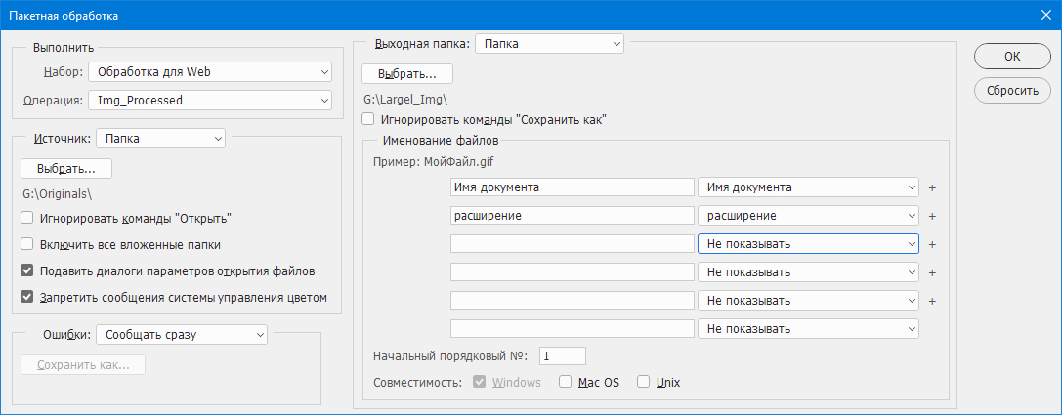

Рис. 3. **Вікно *Пакетная обработка***

5. Вибрати вихідні зображення. Вкажіть джерело *Папка* і в поле *Выбрать…* задайте папку. Якщо папка містить вкладені папки, які теж потрібно обробити, встановіть прапорець *Включить все вложенные папки*.

6. Вибрати папку для оброблених зображень. Вкажіть як вихідну папки пункт *Папка* і в поле *Выбрать…* задайте папку. Якщо використовується дія містить команди, які вказують Photoshop зберігати файли в іншій папці, відмінною від обраної в діалоговому вікні *Пакетная обработка*, встановіть прапорець *Игнорировать команды «Сохранить как»*.

Eказати правила присвоєння імен, яким буде слідувати Photoshop при збереженні файлів. Це означає, що не буде потрібно створювати резервні копії файлів перед їх пакетною обробкою.

7. При натисканні клавіші <OK> Photoshop приступить до почергової обробці зображень з папки-джерела.

**Запис пакетної обробки зображень**

Команда *Пакетная обработка* підходить для одноразової пакетної обробки зображень; іншими словами, нема можливості зберегти параметри, які визначені в діалоговому вікні *Пакетная обработка*. Але інша команда з меню **Файл-Автоматизация-Создать дроплет** дозволяє зберігати всі інструкції пакетної обробки в вигляді дроплета – виконуваного EXE-файлу. Дроплети зберігаються на жорсткому диску і виконують інструкції пакетної обробки при перетягуванні одного або декількох файлів на їх значки; при цьому графічні формати файлів повинні підтримуватися програмою Photoshop. Разом з інструкціями пакетної обробки дроплет також зберігає і всі використовувані дії. Тому не потрібно зберігати дії окремо від дроплетів. Дроплети все це роблять самостійно.

Оскільки дроплет містить тільки інструкції пакетної обробки і пов'язані з ним дії, то на комп'ютері, на якому передбачається використання дроплетів, необхідно запустити Photoshop, до того, як виконання дроплета стане можливим.

Для створення дроплета необхідно виконати команду **Файл-Автоматизация-Создать дроплет**. Діалогове вікно *Создать дроплет* дуже схоже на діалогове вікно *Пакетная обработка*, яке показане на рис. 3. Між ними є лише дві відмінності. Через те, що дроплет зберігається на жорсткому диску, необхідно вказати його розміщення за допомогою стандартного поля *Выбрать* області *Сохранить дроплет в*. Доцільно дроплет зберігати в одній папці з файлами, які будуть оброблятися. Інша відмінність полягає в тому, що відсутня операція вибор папки-джерела. Причина цього полягає в тому, що на відміну від команди *Пакетная обработка*, при запуску якої відразу починається обробка файлів, при створенні дроплета обробка файлів не починається.

Для використання дроплета необхідно перетягнути на його значок всі необхідні файли або навіть цілу папку з зображеннями.

Оскільки дроплети зберігаються у вигляді файлів, то їх можна передавати іншим користувачам Photoshop із зазначенням ієрархії папок, необхідних для функціонування дроплета.

Рекомендована література

## Основна

1. Веселовська, Г. В. Комп'ютерна графіка: навч. посіб. для студентів ВНЗ / [Текст] // Г. В. Веселовська, В. Є. Ходаков, В. М. Веселовський; під ред. В. Є. Ходаков. – Херсон : ОлдіПлюс, 2019. – 581 с.

## Додаткова

1. Власій О. О. Комп'ютерна графіка. Обробка растрових зображень: Навчально-методичний посібник / О. О. Власій, О. М. Дудка. Івано-Франківськ: ДВНЗ «Прикарпатський національний університет імені Василя Стефаника», 2021. 72 с.

2. Комп'ютерна графіка: конспект лекцій для студентів усіх форм навчання спеціальностей 122 «Комп'ютерні науки» та 123 «Комп'ютерна інженерія» з курсу «Комп'ютерна графіка» / Укладач: Скиба О. П. Тернопіль: Тернопільський національний технічний університет імені Івана Пулюя, 2022. -88 с.

3. Al’boschiy, O., Dorokhov, O., Hrabovskyi, Y., Naumenko, M. Automated balancing method of vector illustration and its software implementation. Bulletin of the Transilvania University of Brasov, Series III: Mathematics and Computer Science, 2022, 2(1), pp. 177–192.

4. Hrabovskyi Ye. M. The methodology of developing a mobile application design for creating a genealogical tree / Ye. M. Hrabovskyi, Yu. D. Brusiltseva // Поліграфія і видавнича справа. – 2022. — № 1 (83). – С. 66-79.

5. Hrabovskyi Y., Yevsyeyev О., Pandorin А. Development of a method for the creation of 3D advertising printing products, Eastern-European Journal of Enterprise Technologies, № 6/2 (96), рр. 6 – 18, 2018.

6. Fundamentals of Computer Graphics. Fourth Edition / S. Marschner, P. Shirley – CRC Press, 2019. – ISBN: 9781482229417

## Інформаційні ресурси

1. Сайт персональної навчальної системи з навчальної дисципліни «Комп`ютерна графіка та візуалізація» . - Режим доступу: https://pns.hneu.edu.ua/course/view.php?id=5003

2. Комп'ютерна графіка: навчальний посібник: в 2-х кн. Кн. 1. / Укладачі: Тотосько О. В., Микитишин А. Г., Стухляк П. Д. Тернопіль: Тернопільський національний технічний університет імені Івана Пулюя, 2019. 304 с. – Режим доступу до ресурсу: <http://elartu.tntu.edu.ua/bitstream/lib/22337/1/Komp_graf_knyga_1.pdf>.

3. D.Eck. Introduction to computer graphics. – Режим доступу до ресурсу: http://math.hws.edu/graphicsbook/ 9. Joey de Vries. Welcome to OpenGL. – Режим доступу до ресурсу: <https://learnopengl.com/>

4. Joey de Vries. Welcome to OpenGL. – Режим доступу до ресурсу: https://learnopengl.com/